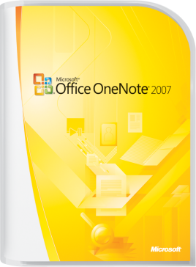**Microsoft Office 2007**

Allgemeine Textbausteine

**OneNote 2007**

allgemein kurz

Microsoft Office OneNote ist ein digitales Notizbuch, das es Ihnen ermöglicht, die eigenen Gedanken schnell und unkompliziert im PC zu erfassen, zu organisieren und abzurufen. Handschriftliche Notizen, Texte, Bilder, Audio- und Videodaten lassen sich unkompliziert erstellen und integrieren sowie externe Eingabemedien wie Tablet-PCs oder Ton- und Bildaufnahmegeräte anschließen und steuern.

Diese Informationen können in individuell festgelegten Einheiten struk­turiert und untereinander oder mit externen Quellen verknüpft werden. Notizbücher für Einzelprojekte, Einzelfächer, Einzelgebiete oder sonstige Themen können angelegt und anhand der Register in kleinere Einheiten aufgeteilt werden. In frei definierbaren Unterseiten lassen sich zusätzliche Informationen strukturiert anlegen. Die flexiblen Suchmöglichkeiten von Office OneNote helfen Ihnen dabei, auch in sehr detaillierten Materialien zu navigieren. Die Unterstützung von Hyperlinks in OneNote ermöglicht es Ihnen die verschiedenen Sektionen und Unterseiten innerhalb eines Dokumentes miteinander zu verbinden.

Microsoft Office OneNote ist der ideale Wegbegleiter im digitalen Zeitalter um Informationen schnell und übersichtlich zu strukturieren. Die breite Unterstützung von digitalen Medien und die anwendungs­übergreifende Funktionalität machen aus OneNote ein unverzicht­bares Werkzeug.